A középkori Pécs - források

1.
A pécsi püspökség alapító levele (1009. augusztus 23.)
A Szent Háromság és Oszthatatlan Egység nevében. István, Magyarország királya. Tudja meg minden mostani és jövőbeli hívünk, hogy mi az igen szent apostoli [pápa] egyetértésével, és az ő követe, Azo püspök, továbbá valamennyi hívünk: érsekek, határispánok, ispánok, valamint kisebb [méltóságú] személyek jelenlétében elrendeltük a pécsi püspökség megalapítását Isten és minden szentje dicsőségére, Bonipertet tettük meg oda püspöknek, kiváltságokkal láttuk el azt, és határait megerősítettük. Az első határt Zemogny falucskától egészen Tápé faluig jelöltük ki, a másodikat az Ozora [víztől] addig, míg el nem ér egy másik, Lupa nevű vizet, a harmadikat a Kapostól egészen az Almás vízig, a negyedik pedig, amelyet Kőároknak hívnak, a Dunától kezdődve a Száva folyónál végződik. És hogy hatalmunk ezen nemes cselekedete állandóan és háborítatlanul maradjon fenn, az erről kiadott pergament pecsétünk rányomásával megpecsételtettük. Istvánnak, Magyarország királyának jele. Ha valaki ezen határokat megsérteni merészelné a jövőben, fizessen 100 jó minőségű aranyfontot, felét kincstárunknak, másik felét a mondott püspökségnek és annak vezetőjének. És hogy az isteni harag eljövetelétől még inkább rettegjen, tudja meg, hogy az Atyaisten, a Fiú és a Szentlélek, valamint Isten dicsőséges szülőanyja: Mária és Szent Péter apostol – akinek tiszteletére állíttatott fel az említett püspökség – örök átka bünteti majd, és Krisztus ítélőszéke előtt fog számot adni. Kelt a szeptember Kalendae-je előtti 10. napon [augusztus 23-án], a 7. indikcióban, az Úr megtestesülésének 1009. esztendejében, a kegyes István uralkodásának 9. évében. Történt Győr várában.

Fordítása: Az államalapítás korának írott forrásai. Szerk. Kristó Gyula. Szeged, 1999. (Szegedi Középkortörténeti Könyvtár 15.) 92–94 (Piti Ferenc fordítása)

2.
Az 1064-es pécsi tűzvész
[…] Ezt követően az Úr föltámadásának ünnepét egész udvarnépükkel együtt mindketten Pécsett ünnepelték. Itt Salamon király húsvét napján az ország előkelőinek jelenlétében Géza herceg keze által megkoronáztatott, majd dicsőségesen az apostolok fejének, Szent Péternek a bazilikájába vezették, hogy misét hallgasson […]A következő éjjel viszont megjelent a jövendő viszály és zűrzavar előjele. Ugyanis az egész bazilika, az egész palota s a hozzá tartozó többi épület hirtelen lángba borult, s a tűzvész tombolása következtében minden összeomlott. Mindenkit félelem fogott el a sistergő lángok szörnyű csattogása s a tornyokból alázuhanó harangok rettenetes robaja miatt. […]

Fordítása: Képes Krónika. Ford. Bollók János, jegyzetek: Szovák Kornél, Veszprémy László. Bp., 2004. (Millenniumi Magyar Történelem, Források) 67.

3.
Pécs leírása (1536)
Eztán Pécs tűnik szemünkbe, várát a magas Mecsek hegy lábánál építették, annak lejtőit és csúcsát hatalmas tölgyek övezik, a pécsi püspök székhelye. Híres a Szent Péter székesegyházáról, valamint azokról az épületekről melyeket Szatmári György, egykor itteni püspök, aki aztán esztergomi érsek lett ez az igen kegyes és igazságos és helyes gondolkodású s hozzá még nem kis műveltséggel rendelkező férfiú emeltetett, a vár nagy díszére. A templom északi oldalán van egy társas kápolna, az aranyos Szent Szűznek szentelve, ebben látható Miklós, hajdani pécsi püspök sírja, aki az igazi püspök mintája volt. Oda van akasztva vezeklőöve és szőrcsuhája, melyet életében hordott. Róla azt mondják, hogy míg napközben népét Isten igéjével táplálta, éjszaka a szomszédos erdős hegyre kijárva vállán fát hordott le, és a szegényeknek segített, szolgált nekik, hogy még két keze munkájával is támasza legyen a szegényeknek, ne csak a püspökség jövedelmeivel. A vár alatt az említett hegy lábától dél felé a síkságra lenyúló város sem természetes, sem mesterséges védelemmel nem rendelkezik eléggé, ám lakosságának nyájas udvariassága szempontjából sok mást maga mögött hagy, telve van kanonokságokkal és presbitériumokkal, folyója és vize szűkösen van. Van egy püspöki kert a mondott hegy északi oldalán, ahol forrás buzog, melynek folyása a város felé haladtában mintegy negyven malmot forgat sorjában. A hegyoldalban más források is törnek fel, ezeket csatornákon bevezetve üdül fel ez a termékeny földű és jó borban igen bővelkedő város, hal szűkösen van azokon kívül, melyeket rögtön a fogás után élettelenül szállítanak ide máshonnan. […] Megesik többször, hogy a kedvező időjárás és a jó évszak akkora mennyiségű bort ad, hogy alig lehet a bor tárolásához szükséges hordókat találni, hanem a más házi használatra készült edényeket kell a bor felfogására felhasználni, és üres edényért már, borral teli edénnyel kell fizetni. Ezt én Baronya megyében, mikor Pécsett voltam, saját szememmel láttam. A borok közül a többinél először is az jobb és nemesebb, melyet a Szerémségben, majd amit Somogy, Baronya, Pozsony, Sopron, Eger, Borsod, Abaúj, Veszprém, Zala megyékben, végül Erdélyben és Szlavóniában termelnek. […]

Fordítása: Oláh Miklós: Hungaria. Ford. Németh Béla. Bp., 2000. (Osiris, Millenniumi Magyar Történelem, Források) 27–28, 46–47.

4.
A pécsi telepesek (hospesek) első említése (1181, részlet)
Mivel az emberi természet fogyatékossága következtében az idők múlásával az elmúlt dolgok emlékezetébe könnyen belopódzik a feledés, ezért méltó írással védelmezni és megerősíteni azt, amiben a jogi személyek szerződést kötöttek, azért, hogy ez az írás ereje és alkalmas férfiak tanúságtétele révén sértetlenül és háborítatlanul megmaradjon. Ezt a dolgot én B[éla], Magyarország kiváló királya megfontolván és a jövőre nézve királyi felségem érdekéről akképpen gondoskodván, nehogy bármiféle, jelenlétemben tárgyalt és befejezett ügy érvénytelenné váljék, szükségesnek ítélem: az én felségem jelenlétében megvitatott akármilyen ügyet az írás bizonyosságával erősítsenek meg. Bizonyos Froa nevezetű úrnő, Marcell prépost felesége hozzám, B[éla] királyhoz jött és elmondta, hogy egykor az ispotályos rendháznak szándékozott adni egy Szeles nevű prédiumot, de az idő múltával úgy látta jónak, hogy ezt az elhatározását megváltoztatja. Miután e dologról tanácskozást tartottunk mi és a püspökök, az előbb mondott úrnő a fentebb megnevezett prédiumot százhúsz márkáért eladta az én nádorispánomnak. […] Ennek az ügynek a tanúi: Gilebertus, a pécsi ispotály mestere és a pécsi kanonokok: tudniillik Péter dékán, Lőrinc, Mátyás, Ponet, Péter mester fia Miklós, Herkules papok; a világiak ezek: Custan fia Ambrus fiával Györggyel, Tarján, Beca, Vidus ispán, Cuban, Máté, Petus, Fábián azaz Obus, Dionis bodrogi jobbágy, Gurgus, Nemél, Arnolt, Amplius főesperes; a pécsi telepesek közül Herman. a telepesek elöljárója, ennek fia Endus, Matus, Marouit, Carnoldin, Mihály, Fülöp, Pósa, János, Rudlep, Bugardi pap, Turus, Sopudhi János, Pacas, Cefu, Pós, akit Farkas ispán erre a prédiumra gondnokként állított, Elelis, Froa udvarispánja, aki a föld határait a körüljárás során megmutatta. […]

Fordítása: III. Béla emlékezete. Szerkesztette és fordította Kristó Gyula–Makk Ferenc. Bp., 1981. 106–108.

5.
A pécsi egyetem működését engedélyező pápai bulla (1367. szeptember 1. Részlet)
Orbán püspök, Isten szolgáinak szolgája. A dolog örök emlékezetére. […] Mikor tehát nemrég Lajos, Magyarország dicső királya a mi Krisztusban kedves fiunk részéről indítvány tétetett előttünk a consistoriumon, s maga a király nemcsak országának és Magyarország lakóinak, hanem más szomszédos részek előnyére és javára is dicséretesen törekedvén, az országban fekvő Pécs városában, ami igen jeles és erre alkalmas, leginkább azt kívánta elérni, hogy az Apostoli Szék által állíttassék fel egy mindenféle megengedett fakultással felruházott egyetem, hogy ott a hit maga is terjedjen, a tanulatlanok okuljanak, szolgálják az egyenlőséget, a törvénykezés rendje erősödjön és ily módon az értelem is növekedjen. […] testvéreim tanácskozása alapján elhatároztuk és elrendeltük, hogy a mondott Pécs városában a továbbiakban legyen egyetem és örök időkre ugyanott működjön úgy a kánon- és római jogban, mint más szabad karokon, kivéve a teológiát; továbbá, hogy az ott olvasók és tanulók az egyetemen tartózkodó doktoroknak, olvasóknak és tanulóknak juttatott mindenféle kiváltságoknak, szabadságoknak és mentességeknek örvendezzenek és éljenek azokkal. Azok pedig, akik az idő előrehaladtával azon a karon, ahol tanulmányaikat végezték, jutalmat értek el, törekedjenek arra, hogy maguknak megszerezzék a tanítás engedélyét, vagyis hogy másokat okítani tudjanak, tudniillik a doktorátust, illetve a magiszteri fokozatot. […] Maga a püspök vagy vikárius vagy az officiális az azon a karon akkor irányító doktorokat vagy magisztereket összehívva, a jelölteket […] törekedjék […] gondosan megvizsgálni […] és ha arra megfelelőnek és alkalmasnak találja őket, akkor adja meg nekik az engedélyt és indítványozza a doktorátust illetve a magiszteri fokozatot. […] Akarjuk továbbá, hogy azokról a doktorokról és magiszterekről, akik ezen az egyetemen tanítanak, Magyarország mindenkori királya megfelelő járadékkal gondoskodjék […]

Fordítása: Pécs ezer éve. Szemelvények és források a város történetéből (1009–1962). Történelmi olvasókönyv. Főszerk. Márfi Attila. Pécs, 1996. 49–50. (Tanács Erika fordítása)

6.
Vespasiano Bisticci beszámolója Janus Pannonius és Handó György könyvvásárlásáról
[…] Egy hozzá méltó könyvtárat akarván létesíteni [t.i. Janus – FT], megvásárolta Rómában mindazokat a könyveket, amikhez csak hozzájuthatott, mind görögöket, mind latinokat, minden tudományból. Amikor Firenzébe érkezett, hasonlóképpen összevásároltatta a görög és latin könyveket, amikhez hozzájuthatott, nem törődvén azzal, hogy mibe kerülnek, mert igen bőkezű volt. Amikor pedig elutazott, néhány száz forintot hagyott, hogy elkészítsék számára azokat a latin és görög könyveket, amelyek neki még hiányoztak. […] Firenzébe jött [t.i. Handó – FT], s több mint háromezer forintért könyveket vásárolt, hogy könyvtárat létesítsen Pécsett, melynek prépostsága az ő birtokában volt. […] és ugyanezen egyházban egy igen szép könyvtárat is rendezett be, melyben mindenféle tudományszak könyveit helyezte el. Több mint háromszáz kötetet gyűjtött össze, hogy berendezze a helyiséget számukra. E könyvtár fölé egy papot rendelt jó jövedelemmel, hogy gondozza a könyveket, és a könyvtárat mindennap kinyissa és becsukja. […]

Fordítása: A könyv- és könyvtárkultúra ezer éve Baranyában. Szerk. Boda Miklós et al. Pécs 2000. 68, 70–71.

Képek jegyzéke

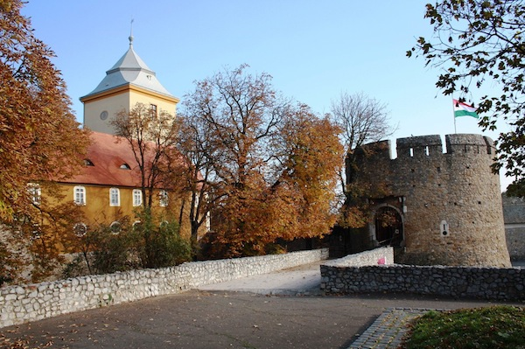
1. kép
A pécsi barbakán
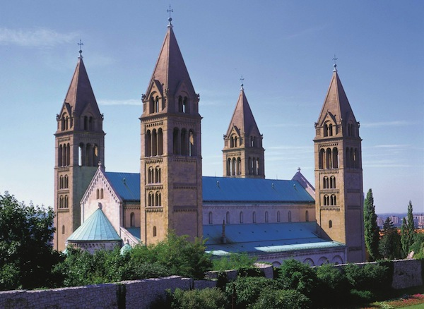
2. kép
A pécsi bazilika
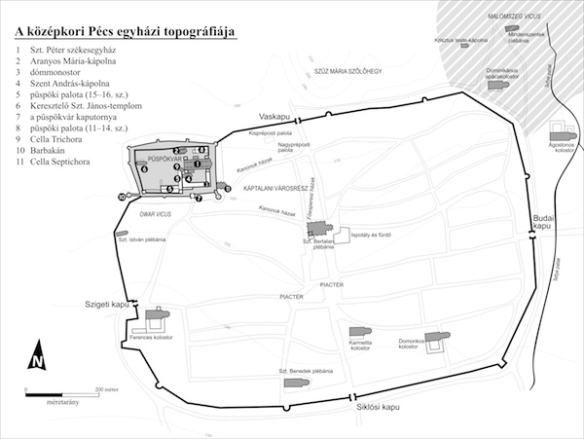
3. kép
Pécs középkori egyházi topográfiája
(Rajz: Kikindai András)
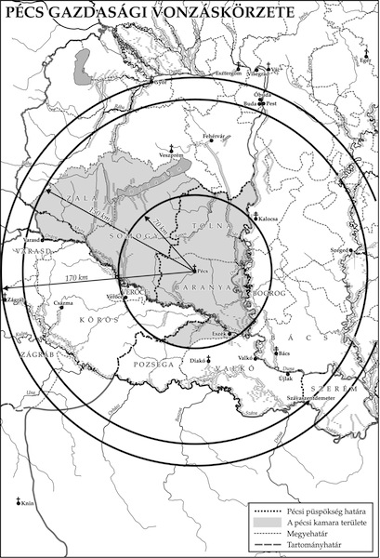
4. kép
Pécs gazdasági vonzáskörzete
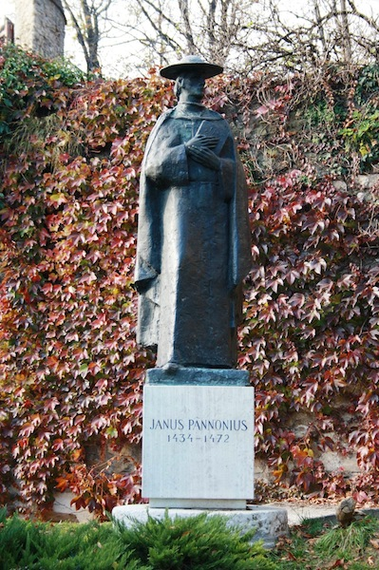
5. kép
Janus Pannonius szobra a pécsi püspöki kertben

